*«19*» січня 2022 року

**Клас: 2-В**

**Предмет: математика**

**Вчитель: Бубир Л.В.**

Урок №70. **Одиниці вимірювання часу. Визначення часу за циферблатом годинника. Вправи і задачі на використання таблиці ділення на 3. Креслення кола.**

**Мета**: вчити розвязувати вправи і задачі на засвоєння таблиць множення чисел 2 і 3 та ділення на 2; розвивати пам'ять, увагу, мислення; виховувати любов до математики.

**Обладнання**: навчальне відео.

Робота за підручником с. 86-87

Опорний конспект для учня

1. **Організація класу.**

Перегляд навчального відео.

<https://drive.google.com/file/d/1ta-eHF4FPTvuCyyqBrBL8czuiVA-PK50/view?usp=sharing>

1. **Актуалізація опорних знань.**

Усно обчисли вирази зі зміною № 1 на с.86.

1. **Мотивація навчальної діяльності.**

1)Каліграфічна хвилинка.

2)Рухлива вправа.

<https://drive.google.com/file/d/1cREGkZBlv5MMT1XZzERbWOVezoni5wYc/view?usp=sharing>

1. **Вивчення нового матеріалу.**

Робота з підручником.

1)Пояснення матеріалу на 86 завдання 2.

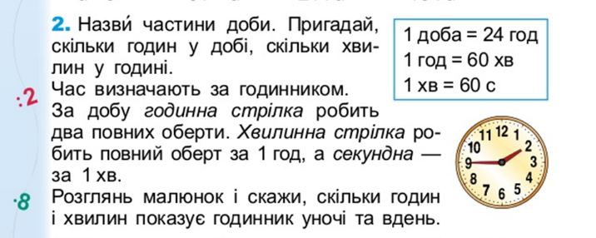

2) Розв’яжи задачу3 на с.86.

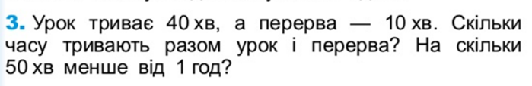

3) Винати завдання 5 на с.86.

Запишіть:а) котру годину показує кожен годинник у першу і другу половину доби;

б) котру годину покаже кожен годинник за 10 хв.

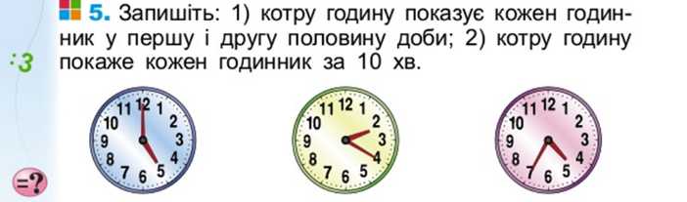

4)Робота над геометричним матеріалом.

Накреслити коло радіус якого 3 см. Знайди діаметр.

5)Фізкультхвилинка.

<https://drive.google.com/file/d/1fXH8ScEEic60SybJSE9PIjGAkwmp4-H2/view?usp=sharing>

1. **Закріплення вивченого (с.87).**

1)Робота над задачею 6.

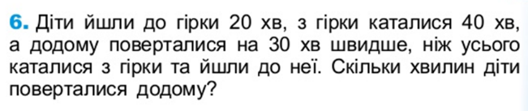

2)Робота над задачею 7(група А).

1. **Підсумок**

Домашнє завдання с.87 задача 9,приклади 10.

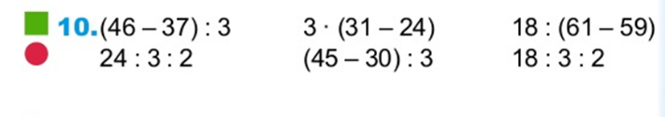

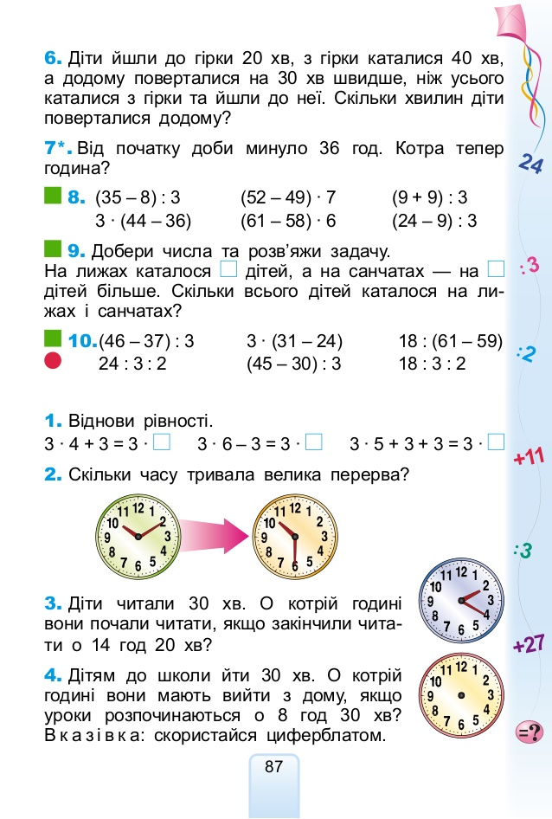

1. **Рефлексія**